
Что делать? Стратегия для родителей.

Шаг 1. Развиваем базовые навыки дома.
*Эмоциональный словарь (называете чувства свои и ребёнка).
*Играем в сюжетно-ролевые игры.
*Учимся проигрывать.
Шаг 2. Организуем среду для общения.
*Сюжетно-ролевые игры, с приглашением в гости 1 ребёнка на 1-1,5 часа.
*Будьте в игре «невидимым» помощником.
*Выбирайте правильные места для игр: не шумная площадка, песочница, парк и т.д.

Ваш педагог-психолог:
Крупина Наталия Михайловна

Что делать НЕ стоит?
- Давить и критиковать:
«Что ты, как бука!», «Все дети, как дети, а ты…»
- Навешивать ярлыки:
- «Он у нас стеснительный», «Она не контактная».
- Решать все конфликты за него: Бежать мириться, заставлять делиться. Дать шанс разобраться самому.
- Сравнивать: «Вот Артём такой общительный!»
- Игнорировать сильные эмоции: Если ребёнка отвергли – это больно.
Признайте его чувства.
Помните:
Темперамент бывает разный. Ваша задача-дать ребёнкуинструменты для комфортного общения.

«Как помочь ребёнку подружиться со сверстниками»
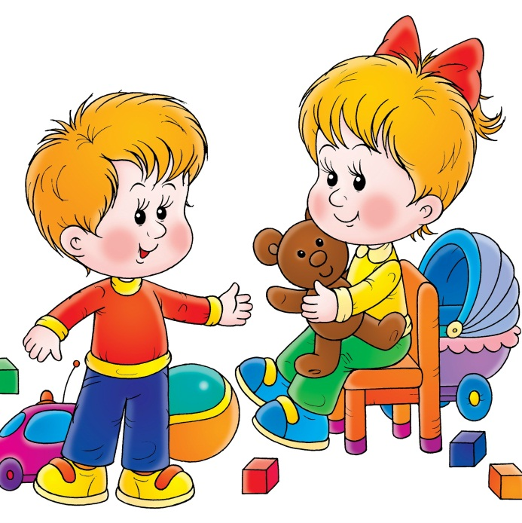



Как помочь ребёнку подружиться?
Практические советы для родителей дошкольников
Дружба-это навык, которому можно научиться.
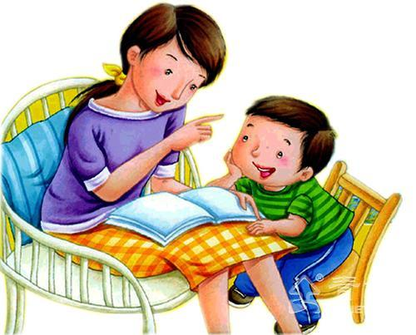

Почему это так важно?
Умение заводить друзей в детском саду - это фундамент для будущего. Это не просто «игры», это школа жизни, где ребёнок учится:
- Общаться, выражать свои мысли, слушать других.
- Сотрудничать: делиться, договариваться, работать в команде.
- Сопереживать: понимать чувства других.
- Решать конфликты: мирно выходить из споров.
- Чувствовать себя уверенно: быть частью коллектива.
Роль родителя- не быть арбитром, а стать «тренером» по социальным навыкам.
У каждого ребёнка свой путь к дружбе. Ваше терпение, понимание и поддержка – самый важный мостик на этом пути.

Тревожные звоночки, когда стоит задуматься?
Не все дети общительны по характеру, но если вы заметили стойкие признаки, стоит уделить теме большее внимание:
- Ребёнок избегает любых контактов с детьми, прячется за вас.
- Жалуется, что с ним никто не играет и это его огорчает.
- Проявляет агрессию (дерётся, отнимает) или наоборот постоянно уступает, «прилипает» к другим.
- После сада выглядит подавленным, не рассказывает о других детях.
- Не умеет присоединиться к игре, стоит в стороне.

